1．一辆汽车运动的v-t图象如图，则汽车在0～2s内和2s～3s内相比，说法正确的有（ ）
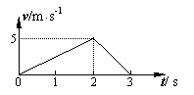
A．位移大小相等
B．平均速度相等
C．速度变化相同
D．加速度相同
2．如图，欲使在粗糙斜面上匀速下滑的木块A停下，可采用的方法是（ ）
A．增大斜面的倾角
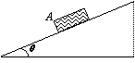
B．对木块A施加一个垂直于斜面的力
C．对木块A施加一个竖直向下的力
D．在木块A上再叠放一个重物
3．下列核反应方程及其表述完全正确的是（ ）
A．是聚变反应 B．是人工转变
C．是裂变反应 D．是裂变反应
4．质量为50kg的某人沿一竖直悬绳匀速向上爬，在爬高3 m的过程中，手与绳子之间均无相对滑动，重力加速度g取10m/s²，则下列说法正确的是 （ ）
A．绳子对人的静摩擦力做功等于人的重力势能的增加
B．绳子对人的静摩擦力做功等于人的机械能的增加
C．绳子对人的静摩擦力做功为1500 J
D．人克服自身重力做功使其重力势能增加1500 J
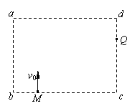
5．如图所示，虚线框内存在着沿纸面方向的匀强电场（具体方向未画出），一质子从bc边上的M点以速度v₀垂直于bc边射入电场，只在电场力作用下，从cd边上的Q点飞出电场．下列说法正确的是 （ ）
A．不管电场方向如何，质子从M点到Q点一定做匀变速运动
B．电场方向一定是垂直ab边向右
C．电场力一定对电荷做了正功
D．M点的电势一定高于Q点的电势
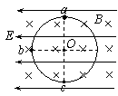
6．如图，空间存在水平向左的匀强电场和垂直纸面向里的匀强磁场，电场和磁场相互垂直。在电磁场区域中，有一个竖直放置的光滑绝缘圆环，环上套有一个带正电的小球。O点为圆环的圆心，a、b、c为圆环上的三个点，a点为最高点，c点为最低点，Ob沿水平方向。已知小球所受电场力与重力大小相等。现将小球从环的顶端a点由静止释放。下列判断正确的是（ ）
A．当小球运动的弧长为圆周长的1/4时，洛仑兹力最大
B．当小球运动的弧长为圆周长的3/4时，洛仑兹力最小
C．小球从a点到b点，重力势能减小，电势能增大
D．小球从b点运动到c点，电势能增大，动能先增大后减小
7．如图，用理想变压器给电灯L供电，如果只增加副线圈匝数，其它条件不变，则正确的有（ ）
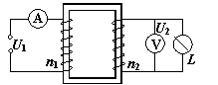
A．电灯L亮度减小
B．电流表示数增大
C．电压表示数增加
D．变压器输入功率不变
8．中国第三代核电自主化依托项目——山东海阳核电站一期工程，已于2009年10月正式开工。在核电站中，核反应堆释放的核能转化为电能。核反应堆的工作原理是利用中子轰击重核发生裂变反应，释放出大量核能。
（1）核反应方程式U+n→Ba+Kr+aX是反应堆中发生的许多核反应中的一种，n为中子，X为待求粒子，a为X的个数，则X为________，a=________。
（2）以m_{u}、m_{Ba、}m_{Kr}分别表示U、Ba、Kr核的质量，m_{n} 、m_{p}分别表示中子、质子的质量，c为真空中的光速，则在上述核反应过程中放出的核能ΔE=__________________。
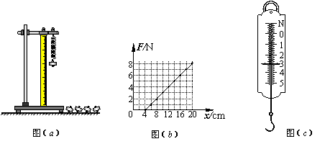
9．某同学利用如图(a)装置做“探究弹簧弹力大小与其长度的关系”的实验．
①在安装刻度尺时，必须使刻度尺保持 状态．
②他通过实验得到如图(b)所示的弹力大小Ｆ与弹簧长度x的关系图线．由此图线可得该弹簧的原长x₀= cm，劲度系数k= N/m．
③他又利用本实验原理把该弹簧做成一把弹簧秤，当弹簧秤上的示数如图(c)所示时，该弹簧的长度x= cm．
10．在测定一根粗细均匀合金丝R_{x}的电阻率的实验中．
Ⅰ．利用螺旋测微器测定合金丝的直径，示数如图(a)所示，则可读得合金丝的直径为 mm．
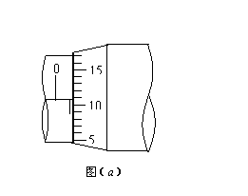
Ⅱ．待测合金丝R_{x}的电阻约为5Ω．提供的仪器有：
A．电压表V(内阻约为10kΩ，量程为3V)
B．电流表A₁(内阻约为3Ω，量程为0.6A)
C．电流表A₂(内阻约为0.1Ω，量程为3A)
D．滑动变阻器R(阻值为0～5Ω，额定电流为2A)
E．电源E(电动势为5V，内电阻为1Ω)
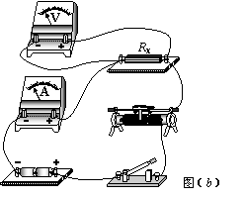
F．一个开关、若干导线
①要求较准确地测出其阻值，电流表应选____．(填序号)
②某同学根据以上仪器，按图(b)连接实验线路，在实验中发现电流表示数变化范围较窄，现请你用笔在图(b)中画一条线对电路进行修改，使电流表示数的变化范围变宽．
③修改后的电路其测量结果比真实值偏___(填“大”或“小”)．

11.某同学利用图（a）所示的电路研究灯泡L₁（6V，1.5W）、L₂（6V，10W）的发光情况（假设灯泡电阻恒定），图（b）为实物图。
（1）他分别将L₁、L₂接入图（a）中的虚线框位置，移动滑动变阻器的滑片P，当电压表示数为6V时，发现灯泡均能正常发光。在图（b）中用笔线代替导线将电路连线补充完整。
（2）接着他将L₁和L₂串联后接入图（a）中的虚线框位置，移动滑动变阻器的滑片P，当电压表示数为6V时，发现其中一个灯泡亮而另一个灯泡不亮，出现这种现象的原因是 。
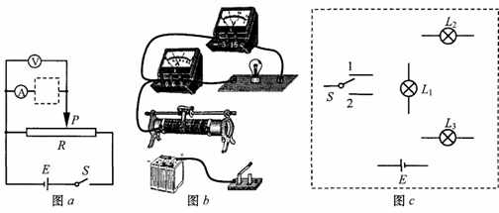
（3）现有如下器材：电源E（6V，内阻不计），灯泡L₁（6V，1.5W）、L₂（6V，10W），L₃（6V，10W），单刀双掷开关S。在图（c）中设计一个机动车转向灯的控制电路：当单刀双掷开关S与1相接时，信号灯L₁亮，右转向灯L₂亮而左转向灯L₃不亮；当单刀双掷开关S与2相接时，信号灯L₁亮，左转向灯L₃亮而右转向灯L₂不亮。
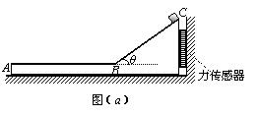
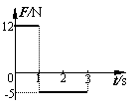
12．如图(a)所示，“ ”型木块放在光滑水平地面上，木块水平表面AB粗糙，光滑表面BC且与水平面夹角为θ=37°．木块右侧与竖直墙壁之间连接着一个力传感器，当力传感器受压时，其示数为正值；当力传感器被拉时，其示数为负值．一个可视为质点的滑块从C点由静止开始下滑，运动过程中，传感器记录到的力和时间的关系如图(b)所示．已知sin37°=0.6，cos37°=0.8，g取10m/s²．求：
(1)斜面BC的长度； (2)滑块的质量；
(3)运动过程中滑块克服摩擦力做的功．

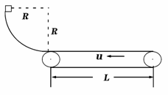
13．如图所示，一个可视为质点的物块，质量为m=2 kg，从光滑四分之一圆弧轨道顶端由静止滑下，到达底端时恰好进入与圆弧轨道底端相切的水平传送带，传送带由一电动机驱动着匀速向左转动，速度大小为u=3 m/s。已知圆弧轨道半径R=0.8 m，皮带轮的半径r=0.2m，物块与传送带间的动摩擦因数为μ=0.1，两皮带轮之间的距离为L=6m，重力加速度g=10m/s²。求：
（1）皮带轮转动的角速度多大？
（2）物块滑到圆弧轨道底端时对轨道的作用力；
（3）物块将从传送带的哪一端离开传送带？物块在传送带上克服摩擦力所做的功为多大？

14．如图所示，在坐标原点O处，能向四周均匀发射速度大小相等、方向都平行于纸面的带正电粒子。在O点右侧有一半径为R的圆形薄板，薄板中心O′位于x轴上，且与x轴垂直放置，薄板的两端M、N与原点O正好构成等腰直角三角形。已知带电粒子的质量为m，带电量为q，速率为v，重力不计。
（1）要使y轴右侧所有运动的粒子都能打到薄板MN上，可在y轴右侧加一平行于x轴的匀强电场，则场强的最小值E₀为多大？在电场强度为E₀时，打到板上的粒子动能为多大?
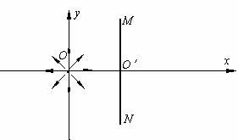
（2）要使薄板右侧的MN连线上都有粒子打到，可在整个空间加一方向垂直纸面向里的匀强磁场，则磁场的磁感应强度不能超过多少（用m、v、q、R表示）?若满足此条件，从O点发射出的所有带电粒子中有几分之几能打在板的左边?

15．如图所示，光滑的绝缘平台水平固定，在平台右下方有相互平行的两条边界MN与PQ，其竖直距离为h=1.7m，两边界间存在匀强电场和磁感应强度为B=0.9T且方向垂直纸面向外的匀强磁场，MN过平台右端并与水平方向呈θ=37°．在平台左端放一个可视为质点的A球，其质量为m_{A}=0.17kg，电量为q=+0.1C，现给A球不同的水平速度，使其飞出平台后恰好能做匀速圆周运动．g取10m/s²．
(1)求电场强度的大小和方向；
(2)要使A球在MNPQ区域内的运动时间保持不变，则A球的速度应满足的条件？(A球飞出MNPQ区域后不再返回)
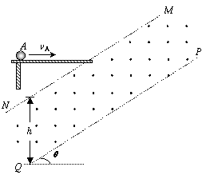
(3)在平台右端再放一个可视为质点且不带电的绝缘B球，A球以v_{A0}=3m/s的速度水平向右运动，与B球碰后两球均能垂直PQ边界飞出，则B球的质量为多少？

参考答案：
1、答案：B
解析：两段时间内，面积不等，选项A错误。速度变化是矢量，包括方向，汽车在0～2s内速度变化为+5m/s，在2s～3s内速度变化为-5m/s，选项C错误。加速度是矢量，包括方向，汽车在0～2s内加速度+2.5m/s²，在2s～3s内加速度-5m/s²，选项D错误。只有选项B正确。
2、答案：B
解析：当沿斜面向上的摩擦力大于沿斜面向下的重力分力就可以。增大斜面的倾角，木块下滑更快，选项A错误。对木块A施加一个竖直向下的力、在木块A上再叠放一个重物，沿斜面向上的摩擦力仍然等于沿斜面向下的重力分力，选项C、D错误。只有选项B正确。
3、答案：AC
解析：选项B是α衰变，不是人工转变，错误。选项D是β衰变，不是裂变反应，错误。选项AC正确。
4、D解析：手与绳子之间无相对滑动，绳子对人的静摩擦力不做功，ABC均错；人在上爬的过程中克服自身重力做功，消耗自身的化学能使重力势能增加。正确选项为D。
5、A 解析：由于是匀强电场，质子所受电场力为恒力，故质子运动的加速度恒定，一定做匀变速运动，A项正确。由于电场方向不确定，故无法判断M、Q两点的电势高低，也无法判断电场力做功的正负，BCD项均错。
6、BD
7、答案：BC
解析：增加副线圈匝数，其它条件不变，则L两端的电压升高，L的电流增大，L的功率变大，亮度增大，要求变压器输入的功率也相应增大。选项A、D错误，选项B、C正确。
8、解析：根据核反应过程中质量数守恒和电荷数守恒可以确定，X为中子，a=3。由爱因斯坦的质能联系方程可得，核反应过程中放出的核能ΔE=（m_{u}-m_{Ba}-m_{Kr}-2m_{n}）c² 。（每空2分，共6分）
9、①竖直；②4，50；③10．(每空2分，共8分)
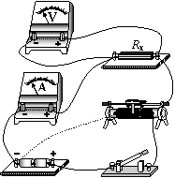
解析：(1)①重力方向竖直；②横轴截距表示原长，斜率
表示劲度系数；③原长+伸长=现在长度．
10、Ⅰ.0.609(0.608～0.610)
(2)Ⅰ.0.5+0.01*10.9=0.609
Ⅱ．①通常电流不能超过0.6A；②分压即可；③安培表
电流包括了电压表的电流，偏大了，所以电阻偏小
①B（或A₁）；②作图(3分，分压即可)；③小
11、答案：（1）如图b（3分）
（2）由于R_{L1}比R_{L2}大得多，灯泡L₂分得的电压很小，其实际功率很小，不能发光。（3分）
（3）如图c（5分）
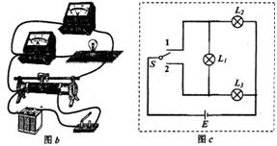
解析：（1）实物连线要依据电路原理图，弄清电路结构，将滑动变阻器连接成分压式接法。
（2）由于两个灯泡的电阻相差较多，串联后接入电路，则电阻较小的灯泡分得的电压远小于额定电压，故不亮，而另一个灯泡的电压接近额定电压，故该灯泡亮。
（3）根据（2）的启发，设计的电路如图c所示。
误区警示：①滑动变阻器的分压接法是易错点；②分析另一个灯泡不亮的原因，不少同学没有深入分析，想当然地认为是该灯泡被烧坏或短路；③电路设计不满足题目的要求。
12．解：①分析滑块受力，由牛顿第二定律得：
得：a₁=gsinθ=6m/s² 通过图像可知滑块在斜面上运动时间为：t₁=1s
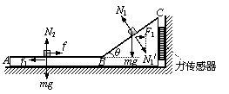
由运动学公式得：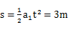
②滑块对斜面的压力为：N₁/=mgcosθ 木板对传感器的压力为：F₁=N₁/sinθ
由图像可知：F₁=12N 解得：m=2.5kg (说明：如果从系统考虑，答案正确得满分)
③滑块滑到B点的速度为：v₁=a₁t₁=6m/s 由图像可知：f₁=5N，t₂=2s
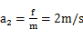 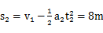 W=fs₂=40J
13．答案：（1）15rad/s（2）60N，方向竖直向下。（3）12J
解析：弄清楚物体的运动过程和受力情况是解题关键。
①物块沿光滑圆弧下滑的过程，机械能守恒；②物块在传送带上做匀减速直线运动。
（1）皮带轮转动的角速度，由u=，得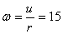rad/s （2分）
（2）物块滑到圆弧轨道底端的过程中，由动能定理得：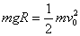 （1分）
解得 m/s （1分） 在圆弧轨道底端，由牛顿第二定律得 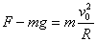 （2分）
解得物块所受支持力 F=60N （1分）
由牛顿第三定律，物块对轨道的作用力大小为60N，方向竖直向下。 （1分）
（3）物块滑上传送带后做匀减速直线运动，设加速度大小为a，由牛顿第二定律得
解得 a=1m/s² 物块匀减速到速度为零时运动的最大距离为 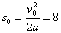m > L=6m （1分）
可见，物块将从传送带的右端离开传送带。 （1分）
物块在传送带上克服摩擦力所做的功为J。 （2分）
14、答案：（1）E₀=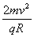，E_{k}=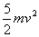；（2）磁感应强度不能超过，
解析：（1）由题意知，要使y轴右侧所有运动粒子都能打在 MN板上，其临界条件为：沿y轴方向运动的粒子作类平抛运动，且落在M或N点。
沿y轴方向，R=vt 沿x轴方向，R=at² 加速度 a=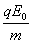 解得E₀=
由动能定理知qE₀R=E_{k}－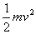 解得E_{k}=
（2）加匀强磁场后，粒子沿逆时针方向做匀速圆周运动，当轨迹以O′为圆心同时过M、N两点时，轨迹直径最小（如图所示），且等于MN，即轨迹半径r=R，（3分）
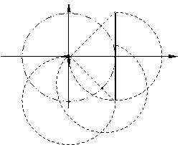
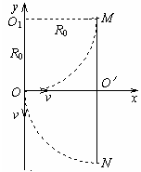
由牛顿第二定律得 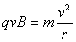（2分） 解得 B=（2分） 即磁感应强度不能超过。
从O点向第四象限发射出的粒子均能打在MN板的左侧，占发射粒子总数的。
15．解：(1)A球能做圆周运动，必须有：Eq=m_{A}g…
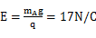 电场强度方向竖直向上…
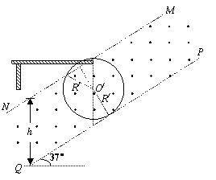
(2)A球在MNPQ区域运动时间相等，必须从边界MN飞出， 如图所示，最大半径满足：R/cosθ+R/=hcosθ…
A球做匀速圆周运动有：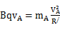… 解得：v_{A}=0.4m/s…
依题意，A球速度必须满足：0＜v_{A}≤0.4m/s…
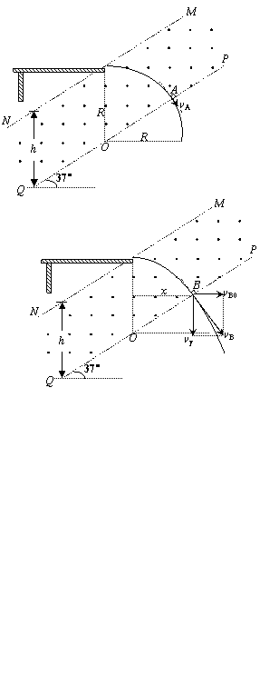
(3)AB相碰后，A做匀速圆周运动，半径R=h… 由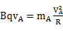得v_{A}=0.9m/s… B球做平抛运动，设飞行的水平距离为x，时间为t，有：
x=v_{B0}t… 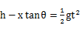……1分
v_{B0}=v_{y}tanθ=gttanθ…得v_{B0}=3m/s…由动量守恒定律得： m_{A}v_{A0}=m_{A}v_{A}+m_{B}v_{B0}…m_{B}=0.119kg…

